Сложно представить современный мир без различных гаджетов: компьютеров, мобильных телефонов, планшетов и прочих «продвинутых» штучек. Компьютер и дети -это тесная связь, которая с каждым годом становится все прочнее. Насколько безопасно увлечение детей современными гаджетами?
Есть два противоположенных мнения: одни родители - за, а другие категорически против. Истина, как водится, где-то посередине.

Техника для детей, есть ли минусы?

Минусы, безусловно, есть. Центры контроля и профилактики заболеваний утверждают, что на сегодняшний день около 11 процентов детей от 4 до 17 лет подвержены синдрому дефицита внимания с гиперактивностью, что делает его самым распространенным детским поведенческим расстройством. С 1990 г. эта цифра возросла более чем в два раза.

Если ребенок целый день сидит в интернете или играет в компьютерные игры, то, во-первых, это чревато ухудшением зрения. Как утверждают специалисты, у детей в раннем возрасте зрение «садится» очень быстро, примерно, за полгода, а вот восстановлению поддается не всегда. Поэтому родители должны дозировать время.
Еще один минус постоянного общения ребенка с современными технологиями - малоподвижный образ жизни. Дети, которые постоянно играют в планшетный компьютер или ноутбук, практически не двигаются, да и сидят со своими любимыми гаджетами, зачастую, сутулясь. Все это провоцирует искривление позвоночника и проблемы с осанкой. Кстати, давать детям играть в гаджеты перед сном не рекомендуется, так как ребенок может перевозбудиться и от этого плохо спать, или не заснуть вовсе.
У детей, которые постоянно заняты изучением гаджетов, может наблюдаться и психическое расстройство, и в основном у тех детей, которые играют в игры, не соответствующие возрасту с присутствием крови и ужасов.
Если ребенок очень много времени проводит с гаджетами, то есть опасность, что он просто «выпадет» из реального мира. Этот вопрос родители должны очень четко контролировать и если видят, что чаду интереснее сидеть за компьютером, чем общаться с друзьями, то пора бить тревогу.
Планшет для детей дошкольного возраста не является предметом первой необходимости. Ребенок может вполне полноценно развиваться и без него, но уж если родители хотят порадовать свое чадо, то нужно следовать правилу - техника для детей должна соответствовать возрасту. То есть рекомендуется покупать ребенку до 6 лет детский планшет. Он будет направлен на развития, да и родители смогут контролировать, чем занимается их ребенок.

А в чем же плюсы гаджетов?
Первый и несомненный плюс - всестороннее развитие ребенка. Детям можно установить на ноутбук или планшет развивающие игры, соответствующие его возрасту. Опять – таки, идет развитие ребенка. Главное, чтобы родители контролировали время, проведенное чадом с гаджетом. Детям до трех лет заниматься с современными устройствами более часа в день нежелательно. Причем каждые 20 минут нужно делать перерыв, дабы глаза отдохнули. Ребенку постарше можно увеличить время «общения» с гаджетами, но совершать перерывы после 20–30 минут игр также обязательно.
Гаджеты могут стать некими палочками - выручалочками для родителей в пробках, очередях в детской поликлинике, поезде, в общем, в тех местах, где приходится долго ждать, и поиграть в подвижные игры просто нет возможности.

Когда развивается зависимость от гаджетов?
Чаще всего зависимость от гаджетов развивается, когда родители начинают подменять реальное общение с ребенком различными устройствами. Некоторые мамы и папы, поняв простую истину, что ребенка можно увлечь новой игрой, начинают злоупотреблять этим, давая чаду заниматься гаджетом час, два, а потом и весь день. Ребенка все устраивает, и он в скором времени теряет интерес к общению с людьми.

Ребенок не разлучается с современными гаджетами: когда бить тревогу?
Волноваться нужно, если ребенок перестает интересоваться реальностью и на все вопросы и просьбы родителей не реагирует или отвечает односложно: «Угу, ага, да». В таком случае очень важно пойти на контакт с ребенком, поинтересоваться, чем он занимается, во что играет. Предложить ему какое-то совместное занятие, например, поход в цирк или парк. Договориться с ребенком, предложив ввести хотя бы один день в неделю без гаджетов, а этот «свободный» день проводить как-то интересно и полезно. Только такими маленькими и осторожными шажками родители смогут вытянуть ребенка из «объятий» современных технологий и привести его обратно в увлекательный мир реальности.
Делая вывод по всему вышесказанному, хочется отметить, что запрещать своим детям пользоваться современными устройствами не стоит. Все-таки мы живем в век технологий, и знания в этой области очень пригодятся в будущем. Главное, чтобы родители контролировали время, которое ребенок проводит с компьютером или планшетом. И не забывали, что нельзя подменять реальное общение с крохой никакими новомодными устройствами.

Адрес отделения социальной реабилитации и абилитации детей с ограниченными возможностями
г. Когалым, ул. Прибалтийская, д. 17 А

Контактный телефон:
8 (34667) 2-30-57 (доб. 231)

Сайт учреждения:
www.kson86.ru

Официальная группа учреждения
в социальной сети «ВКонтакте»:
https://vk.com/kson_jemchujina

Официальная группа учреждения
в социальной сети «Одноклассники»:
https://ok.ru/bukogalyms

Официальная группа учреждения
в «Telegram»:
https://t.me/KKCSON

Бюджетное учреждение Ханты-
Мансийского автономного округа – Югры «Когалымский комплексный центр социального
обслуживания населения»

ОТДЕЛЕНИЕ СОЦИАЛЬНОЙ РЕАБИЛИТАЦИИ И АБИЛИТАЦИИ ДЕТЕЙ С ОГРАНИЧЕННЫМИ ВОЗМОЖНОСТЯМИ

Влияние современных гаджетов на развитие ребенка

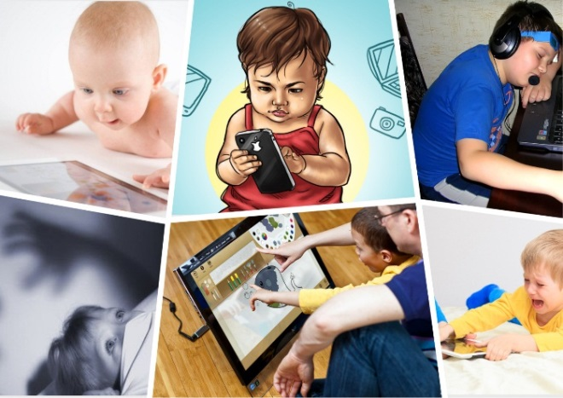

г. Когалым

